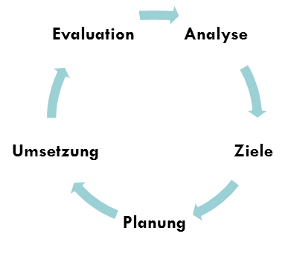
Praxistransfer
Gelingensbedingungen (und Stolpersteine)

Kluft zwischen Wissen und Handeln: ein altes Problem
Das Problem ist ein altes: Wir wissen, was gut wäre, wenden dieses Wissen jedoch nicht an. Bewegung ist gesund, Nichtrauchen auch, ebenso Masshalten in allen Belangen. Nur gelingt es uns nicht immer, dieses uns dienliche Wissen anzuwenden. Wir haben ein Transferproblem.

Kluft zwischen Wissen und Handeln: In der Weiterbildung ein bekanntes Problem
Von vielen Weiterbildungskursen würden wir sagen, dass diese ausgesprochen interessant und lehrreich gewesen sind. Von einigen Kursen sind wir geradezu begeistert gewesen, unter anderem weil wir überzeugt davon gewesen sind, dass wir Ideen und Impulse erhalten haben, die wir gleich anderntags umsetzen werden. Mit Blick zurück müssen wir nach einigen Monaten feststellen, dass unsere Absichten das gleiche Schicksal erfahren haben, wie die vielen, guten Neujahrsvorsätze: Sie sind irgendwie auf der Strecke geblieben.

Lösungsalternative: Gelingensbedingungen zu einem Netzwerk verknüpfen
Es gibt nicht das Rezept, um das bekannte Transferproblem zu lösen. Es gibt eine Vielzahl von Bedingungen, die den Transfer von Erkenntnissen (Theorien, Modellen, Erfahrungen anderer) in die Praxis begünstigen. Von Interesse sind für Schulen diejenigen Bedingungen, auf welche Schulleitende, Steuergruppen, Teams und Lehrpersonen Einfluss nehmen können. Wir haben ein einfaches Modell entwickelt, das aufzeigt, wovon wirksame Weiterbildungen, die im Zusammenhang mit Entwicklungszielen stehen, abhängig sind (Abb. 1: Transfermodell).
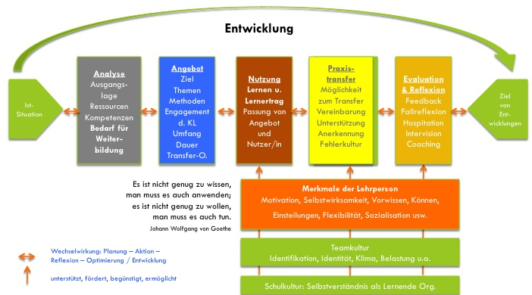
Abb. 1: Transfermodell
Das Transfermodell ist ein Modell; es stellt also eine Vereinfachung der Wirklichkeit dar. Gerade diese Vereinfachung, wenn sie nicht trivial ist, macht uns handlungsfähig. Nachfolgend gehen wir davon aus, und das ist der Kern dieses Textes, dass in allen fünf Handlungsfeldern (1. Analyse, 2. Angebot, 3. Nutzung, 4. Praxistransfer und 5. Evaluation & Reflexion) Überlegungen anzustellen sind, wie ein optimaler Praxistransfer gesichert werden kann. Auf die einzelne Lehrperson haben wir wenig Einfluss. Hingegen können Team- und Schulkulturen sehr wohl das Lernen und den Transfer des Gelernten begünstigen oder behindern. Beachten wir alle diese Handlungsfelder, dann entsteht ein Netzwerk von Bedingungen, die den Transfererfolg zwar nicht garantieren, aber doch erheblich begünstigen.

Nutzen des Transfermodells
Auf Grund dieses Modells können Schulleitende, Steuergruppen, Unterrichtsteams und Lehrpersonen sich überlegen, was vorzusorgen ist, damit gewünschte oder auferlegte Entwicklungen und diese unterstützende Weiterbildungen in der Praxis wirksam werden.

Praxistransfer: Gelingensbedingungen
«Nur der Täter lernt.» – F. Nietzsche
Zu diesem Zitat gäbe es einiges zu sagen. Ich beschränke mich auf zwei Aspekte: Erstens – auch die Täterin lernt. Zweitens – gibt es nicht nur ein Lernen, dass auf Taten basiert; es gibt eine Vielzahl von Lernmöglichkeiten, beispielsweise lerne ich beim Betrachten eines Bildes von Paul Klee, auch durch die Ausführungen des Sachverständigen für Kunst und im Selbststudium, was Klee bewogen hat, so zu malen, wie er malt. Mein Lernen beinhaltet keine Tat; Kontemplation, Nachdenken im Dialog mit anderen führen dazu, dass ich mich Klees Werken annähere (durchaus ein Lernprozess).
«Gut ist, was sich bewährt.»
Wenn es um Schulentwicklung geht, dann muss sich diese an den Taten messen lassen. (Insofern hat hier F. Nietzsche schon recht: Nur der Täter, nur die Täterin lernt.) Und diese müssen sich bewähren. Voraussetzung dafür ist, dass Entwicklungsvorhaben so geplant werden, dass die Chancen gut stehen, dass Gelerntes in die Tat umgesetzt wird und dass daraus – aus diesen Umsetzungen – auch gelernt wird.
Schulleitende, Steuergruppen, Teams und Lehrpersonen können vielfältig darauf Einfluss nehmen, dass erweitertes und neues Wissen in die Praxis umgesetzt werden und dass diese erweiterte und neue Praxis nach ersten Umsetzungen nicht versandet.
Das nachfolgende Instrument soll Weiterbildungs- und Entwicklungsverantwortliche an Schule dazu anregen, wie der Praxistransfer vielfältig – gewissermassen durch ein Netzwerk von Gelingensbedingungen – begünstigt werden kann.

Gelingensbedingungen

Handlungsbereich | Der Praxistransfer wird begünstigt, unterstützt, gefördert, animiert … | Ideen für die eigene Schule
Analyse | - durch Modelle – an der eigenen Schule oder an anderen Schulen, die bereits tun, was breitflächig entwickelt werden soll  - durch Modelle, die über ihren Lern- und Entwicklungsprozess berichten können (Modeling)  - durch Schulen als Modelle, die vor Kurzem einen ähnlichen Weg beschritten haben, den die besuchende Schule in nächster Zeit begehen will  - durch die Analyse von Chancen und Risiken  «Wenn wir altersgemischtes Lernen in vier Jahren einführen, welche Chancen sehen wir darin, welche Risiken befürchten wir?“  Der Praxistransfer wird durch die Chancen-Risiko-Analyse in Gedanken (inneres Probehandeln) vorweg genommen.
Weiterbildungsangebot | - wenn die Ziele für eine WB (auf Grund der Analyse) zum Bedarf der Schule passend sind  - wenn bei der Zielentwicklung diejenigen, für die die WB gedacht ist, mitbeteiligt sind  - wenn Theorie und Praxis miteinander so verknüpft werden, dass Theorie praktisch und Praxis theoretisch interessant wird  - wenn Methoden, die vermittelt werden, in einem grösseren Sinnzusammenhang stehen  - wenn die Weiterbildung am Vorwissen, an den Erfahrungen und an den mentalen Modellen (subjektiven Theorien) der Teilnehmenden anknüpft  - wenn die Weiterbildung ermutigt und zuversichtlich macht  - wenn eine emotionale Betroffenheit erzeugt werden kann  - wenn schon innerhalb der Weiterbildung Raum für die Vorbereitung des Praxistransfers gegeben wird  - wenn das Transferproblem zum Thema wird und Hilfen angeboten werden, wie dieses überwunden werden kann  - wenn Neugierde gegenüber dem Besserwissertum Vorrang hat
Nutzer / innen | - wenn Lehrpersonen bereit sind, ihre subjektiven Theorien, mentalen Modelle sich bewusst zu machen  - wenn sie neues Wissen mit bestehendem Wissen verknüpfen wollen und können  - wenn sie vermittelte Kompetenzen selbst in einen bedeutsamen Sinnzusammenhang bringen  - wenn sie bereit sind, Neues auszuprobieren  - wenn sie bereit sind, dies mit anderen Kolleginnen und Kollegen gemeinsam zu tun
Praxistransfer | - wenn es an der Schule dafür die Möglichkeit gibt  - wenn dieser zusammen mit einer Weiterbildung geplant ist  - wenn es zwischen Lehrpersonen und Schulleitung eine Vereinbarung gibt  - wenn die Schulleitung sich an den Ergebnissen des Transfers interessiert zeigt, zum Beispiel indem sie im Rahmen des MAS Transfergespräche führt

Evaluation und Reflexion | - wenn alle mit Evaluations- und Feedbackinstrumenten vertraut sind  - wenn Hospitationen, Schüler/innen-Feedback usw. mit Themen der Unterrichtsentwicklung verknüpft sind (und nicht isoliert zur Anwendung kommen)  - wenn es bereits eine Reflexionskultur gibt, also das Nachdenken über Prozesse und Ergebnisse zwecks Verstehen wiederholt zur Anwendung kommt
Support 1: Team-Kultur | - wenn dem reziproken Lernen unter Kolleginnen und Kollegen eine hohe Bedeutung zukommt  - wenn Weiterbildungen gemeinsame systematisch geplant, teilweise gemeinsam besucht und ausgewertet werden  - wenn die Unterrichtsentwicklung gemeinsam erfolgt: von der Planung, Umsetzung bis hin zur Evaluation und Reflexion  - wenn das Lernen in und für Teams eine hohe Priorität hat
Support 2: Schul-Kultur | - wenn es eine Schulkultur gibt, in der Lernen und der Erwerb und die Weitergabe von Wissen und Kompetenzen von allen Mitarbeitenden als wesentliche Verpflichtung aufgefasst wird  - wenn die Weiterentwicklung persönlicher Kompetenzen, aber auch der Kolleginnen und Kollegen, insbesondere jedoch des Unterrichts und der Schule als Ganzes als integraler Bestandteil des professionellen Selbstverständnis verstanden wird
Und ausserdem …

Martin Riesen

Stolpersteine sind in der Regel Gelingensbedingungen, die nicht beachtet werden.

